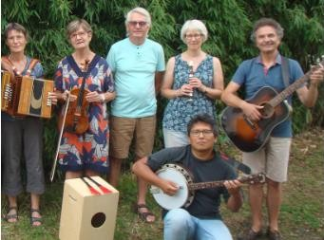
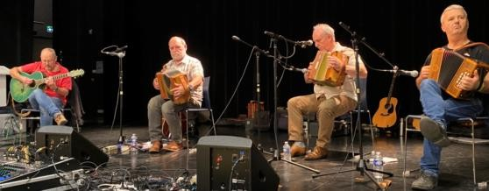
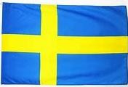


14h00
Danses de Suède avec Michel Gourmaud


20h30

Samedi 11 avril 2026
avec

Agrifolium

La P’tite Bastringue

Dans la très grande salle L’ART.IMAGE – chemin de Parthenay
49130 SAINTE GEMMES SUR LOIRE
♫♪

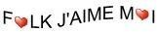 Renseignements : 02 41 78 69 37 ou 06 30 31 11 95
folkjaimemoi@orange.fr - www.folkjaimemoi.e-monsite.com

